天母國中彈性學習課程—「天子傳奇」課程評鑑規劃

**一、課程發展歷程與現況**

「天子傳奇」為社會領域教師融合天母國中校園文化核心「多元與包容」所發展之校本課程，學校位處於多元天母社區，在自然環境與獨特社區人文，濡化了學生「多元才藝與開放活潑」的特性，「天子傳奇」之課程實踐即積極設計多樣態學習舞臺，激發學生多元知能與創意，增進人文關懷與包容，建立自信與氣度。

本次以八年級課程作為課程評鑑對象，本課程源於103學年度社會領域教師於部分九年級之班級先行試辦，根基於104至106學年度的「亮點計畫」於九年級全年段實施，107學年度經全體社會領域教師的投入與發展，設計國中七至九年級課程架構，108學年度因應新課綱之轉變，試行與修正七年級彈性學習課程，並同時發展八年級彈性課程，於109學年度起施行。

**二、評鑑對象簡介(課程名稱、設計理念)**

為符應12年國教的核心理念－涵育新世代的公民素養，培養天子探究、參與、實踐、反思及創新的態度與能力，由本校社會領域三科教師共同合作設計「天子傳奇」主題統整課程(課程架構如下圖所示)。

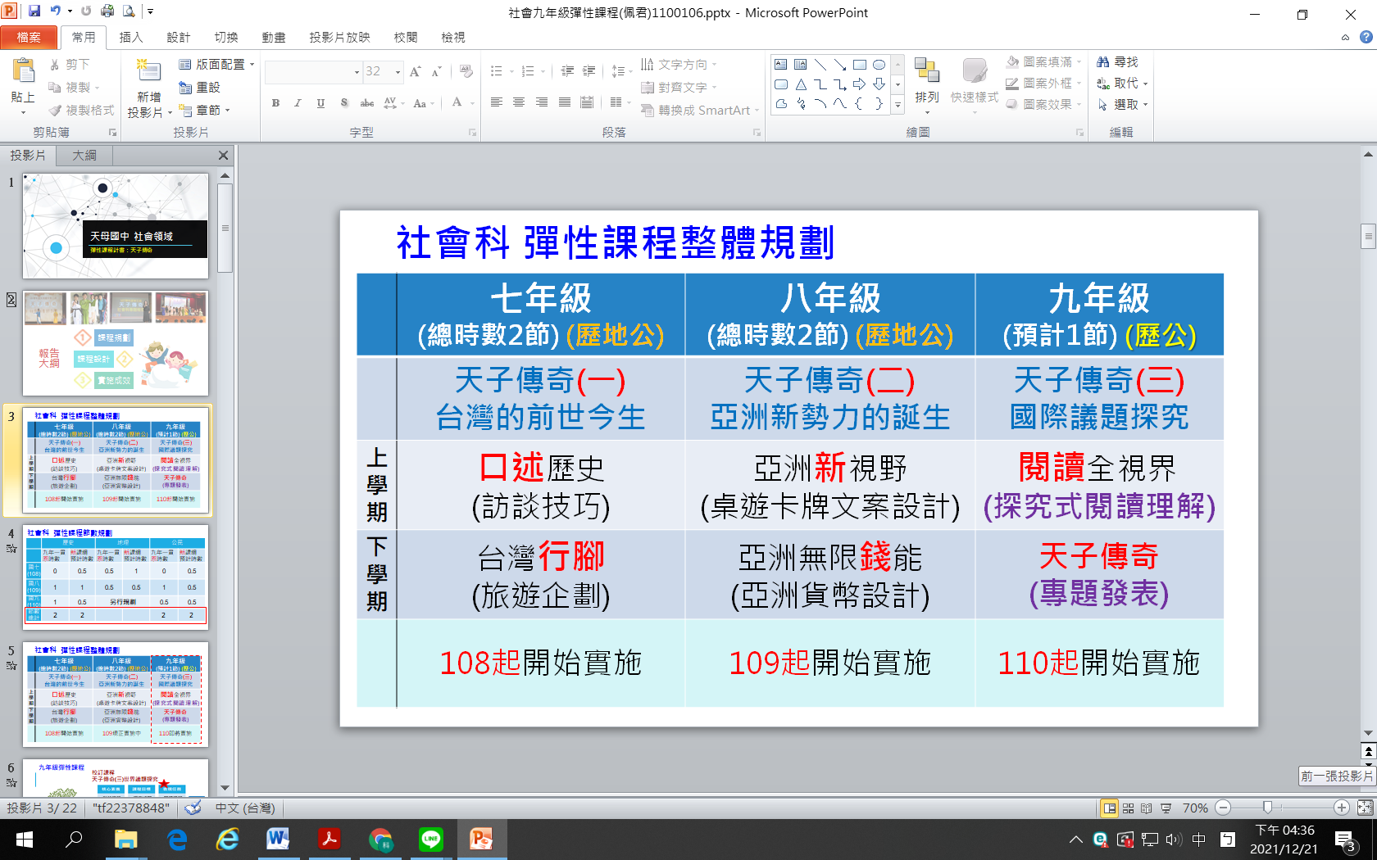

**「天子傳奇」主題統整課程規劃三年逐步完成**，三個年段各有其階段性目標，目的是結合學生在「部定課程」方面的學習，以桌遊製作及貨幣設計加以探究及表現，本年度希望學生能瞭解亞洲分區之相關背景系統知識，進而深入探究自身較感興趣的亞洲國家，對於該國的政經現況、地理特色及歷史背景有更具體的認識，若學生來自新移民或跨國婚姻家庭，可鼓勵學生多多瞭解父母親或家人的原生國家現況，具備自我文化認同的信念，並尊重與欣賞多元文化，擴展其國際理解之知能，使其學習更有意義也更加深刻，並提升學生的學習興趣。

延續**七年級「臺灣的前世今生」**的主題，八年級更進一步拓展至「亞洲新勢力的誕生」，認識亞洲分區近年來的發展局勢與社會現況，瞭解在西方列強主導的工業化發展之後，現今的亞洲各國已逐漸蛻變出嶄新面貌與政經能量，透過教師課堂引導與小組分工合作，整合亞洲某一國家的人文特色、歷史背景、政經現況或地理環境等層面作為創發基礎，設計出符合該國現況的貨幣，使學生更加關注亞洲各國的重要議題及社會脈絡，進而涵養其多元文化的包容與理解能力。

延續**八年級「亞洲新勢力的誕生」**之主題，**九年級**更進一步拓展至**「國際議題的探究」**，統整國中三年社會學習領域的學科內容，培養自主學習與議題探究的能力，使學生更加關注國際社會的重要議題及發展脈絡，進而涵養其多元文化的包容與理解，藉由小組專題探究，深化學生的社會學科基礎、強化小組團隊合作經驗，奠定未來高中職的學習力。

本次以八年級課程作為課程評鑑對象，自109學年度起開始實施至今，正在進行第二學年度之課程實踐，一方面可檢視第一學年度之課程設計、實施、效果，另方面亦可作為第二學年度之課程修正與精進，進而提升本課程的教學品質與成效。

三、課程發展與評鑑系統**(設計、實施、效果、課程評鑑目的、問題與重點)**

**「天子傳奇」主題統整課程發展**透過社會學習領域教師自103學年度起規劃至今，不斷進行滾動式修正之後，於108學年度經由課程發展委員會審議通過成為本校校定彈性課程。

課程發展與課程評鑑密不可分，從課程設計、實施至效果，每個環節的討論、反思與備觀議紀錄、學生評量與回饋結果都可作為課程評鑑的依據，不斷反饋修正，使課程更加完整且精煉。因此，課程評鑑之目的即在於蒐集證據、進行教師教學反思與專業對話，以促進學校課程發展，並確保學校課程的品質。

四、課程評鑑規劃

|  |  |  |
| --- | --- | --- |
| **8.如何整理與詮釋評鑑資料?** (評鑑結果表單&反思引導表單) **(為未來的行動而反思reflect for learning)**  **「課程評鑑表」**、社會學習領域會議記錄、課程發展委員會會議記錄、跨領域社群共備會議課程成果發表 | **1.評鑑的目的、問題與對象?**  八年級天子傳奇的執行與課程效果 | **2.評鑑的程序與節奏？**  每單元課程執行後、學期末 |
| **7.這門課要怎樣評估學生的整體學習成效?**  小組選擇適切的亞洲國家進行瞭解與分析、桌遊文案設計，並為該國設計貨幣呈現小組探究結果，完成相關學習單 | **天子傳奇的課程評鑑**  **系統思考與規劃** | **3.有哪些會議要進行?**  **會討論哪些跟課程發展有關的事?**  跨領域社群共備會議、社會學習領域會議、課程發展委員會 |
| **6.這門課教師發展課程(設計與實施，反思與調整課程)的資料是否有資訊平台可以存放?**  社會科雲端、LINE群組 | **5.是否設計了教師社群進行課程專業研討的反思表單?**  透過**「課程評鑑表」**，於跨領域社群共備會議、社會學習領域會議引導教師進行專業對話與討論 | **4.總結性的課程評鑑表，製作好了嗎?要選用哪些課程發展的品質原則?**  依據「臺北市111學年度十二年國教課綱彈性學習課程計畫審閱項目及建議用語示例」及「天母國中學校課程評鑑表」，透過跨領域社群共備會議進行討論，再設計並發展**「課程評鑑表」**(如附件) |

附件：**「課程評鑑表」**

一、課程實施檢核

|  |  |  |  |  |  |  |
| --- | --- | --- | --- | --- | --- | --- |
| 課程名稱 |  | | | | 填寫時間 | □期中檢核 □期末檢核 |
| 課程類別 | □統整性/專題/議題探究課程  □社團活動與技藝課程  □特殊需求領域課程  □其他類課程 | | | | 實施年級 | □七上 □七下  □八上 □八下  □九上 □九下 |
| 評鑑向度 | 評鑑指標 | 評鑑重點 | | | 課程評鑑結果 | |
| 量化結果 | 質性描述 |
| 課程設計 | 1.符合總綱規範 | 1-1 | 彈性學習課程總節數符合課綱規定。 | | 5 4 3 2 1 |  |
| 1-2 | 課程計畫包含核心素養及學習重點、課程目標、學習進度/節數、單元子題、學習活動及評量方式等項目。 | | 5 4 3 2 1 |  |
| 1-3 | 統整性主題/專題/議題探究課程：須跨領域，以主題/專題/議題的類型，進行統整性探究；且不得僅為部定課程單一領域或同一領域下科目之間的重複學習。 | | 5 4 3 2 1 |  |
| 1-4 | 特殊需求領域課程規畫，經學校特殊教育推行委員會、學校課程發展委員會審議通過。 | | 5 4 3 2 1 |  |
| 1-5 | 課程計畫經學校課程發展委員會審議通過。 | | 5 4 3 2 1 |  |
|  | (自行增列) | | 5 4 3 2 1 |  |
| 2.課程目標的訂定與架構 | 2-1 | 課程目標符合學校願景與學校課程目標。  (例如：可呼應學生圖像，突顯個人創意，啟動學生對周遭人、事、物的關懷，建立自信。) | | 5 4 3 2 1 |  |
| 2-2 | 課程目標能重視學生核心素養的培養  (例如：與學生生活經驗及發展特質結合，引導素養導向的學習) | | 5 4 3 2 1 |  |
| 2-3 | 核心素養、學習內容和學習表現緊扣課程目標的設計 | |  |  |
| 2-4 | 課程設計理念以活動和素材為基礎，進而以概念為本，促進持久性的理解及學習遷移 | |  |  |
| 2-5 | 活動設計與實施緊扣課程目標，落實或引導學生進行探究—表現類型為主的學習。 | |  |  |
| 2-6 | 能考量課程的統整與銜接。  (例如：將領域與彈性課程間橫向縱向的統整及遷移) | | 5 4 3 2 1 |  |
| 2-7 | 課程架構脈絡前後連貫，螺旋累進 | | 5 4 3 2 1 |  |
| 2-8 | 三年課程之表現任務避免重複或相近的呈現方式 | | 5 4 3 2 1 |  |
| 2-9 | 表現任務為整門課程的總結性實作評量，引導學生將所學整合活用 | | 5 4 3 2 1 |  |
|  | (自行增列) | | 5 4 3 2 1 |  |
| 3.教學策略與資源 | 3-1 | 考量學生個別需求與興趣。 | | 5 4 3 2 1 |  |
| 3-2 | 安排以學生為主體的教學活動。 | | 5 4 3 2 1 |  |
| 3-3 | 採用多元的教學策略。 | | 5 4 3 2 1 |  |
| 3-4 | 運用學校內外部教學資源。 | | 5 4 3 2 1 |  |
|  | (自行增列) | | 5 4 3 2 1 |  |
| 4.學習評量 | 4-1 | 評量方式多元且適當。 | | 5 4 3 2 1 |  |
| 4-2 | 兼顧形成性與總結性評量。 | | 5 4 3 2 1 |  |
| 4-3 | 能評量出學生的核心素養。 | | 5 4 3 2 1 |  |
|  | (自行增列) | | 5 4 3 2 1 |  |
| 5.教學材料的編選 | 5-1 | 依據學校訂定的教科用書評選辦法，選用教材。 | | 5 4 3 2 1 |  |
| 5-2 | 各學習領域能發展領域特色課程，並研發相關教材。 | | 5 4 3 2 1 |  |
| 5-3 | 各領域發展之特色課程能於課程發展委員會中討論審查。 | | 5 4 3 2 1 |  |
|  | (自行增列) | | 5 4 3 2 1 |  |
| (自行增列) |  |  | | 5 4 3 2 1 |  |
|  |  | | 5 4 3 2 1 |  |
|  |  | | 5 4 3 2 1 |  |
| 課程實施 | 1.教學準備 | 1-1 | 教師依據各領域或彈性學習課程計畫，擬定教學進度與具體做法。 | | 5 4 3 2 1 |  |
| 1-2 | | 能與同儕教師共同備課以解決遭遇之教學困境並調整課程設計。 | 5 4 3 2 1 |  |
|  | | (自行增列) | 5 4 3 2 1 |  |
| 2.教學實施 | 2-1 | | 能符應學生個別差異與興趣。 | 5 4 3 2 1 |  |
| 2-2 | | 能運用多元教學方法，協助學生核心素養的培養。 | 5 4 3 2 1 |  |
| 2-3 | | 能有效運用各項教學資源。 | 5 4 3 2 1 |  |
|  | | (自行增列) | 5 4 3 2 1 |  |
| 3.教學評量 | 3-1 | | 以多元評量方式評量學生學習表現。 | 5 4 3 2 1 |  |
| 3-2 | | 兼顧形成性評量和總結性評量。 | 5 4 3 2 1 |  |
| 3-3 | | 檢視評量結果，進行補救教學或教學改進。 | 5 4 3 2 1 |  |
|  | | (自行增列) | 5 4 3 2 1 |  |
| (自行增列) |  | |  | 5 4 3 2 1 |  |
|  | |  | 5 4 3 2 1 |  |
|  | |  | 5 4 3 2 1 |  |
| 課程效果 | 1.教師教學成效 | 1-1 | 教師能持續汲取教育新知精進教學策略。 | | 5 4 3 2 1 |  |
| 1-2 | 教師間能透過觀課、教學對話或成果分享等，提升教學成效。 | | 5 4 3 2 1 |  |
|  | (自行增列) | | 5 4 3 2 1 |  |
| 2.學生學習表現 | 2-1 | 學生學習表現的達成程度。 | | 5 4 3 2 1 |  |
| 2-2 | 班級學習氣氛積極活絡。 | | 5 4 3 2 1 |  |
| 2-3 | 各年級學習效果可以持續發展、延伸、彼此具有銜接性、發展性 | | 5 4 3 2 1 |  |
| 2-4 | 激發學生學習動能，能主動討論、探究或應用，培養發現問題、解決問題的能力 | | 5 4 3 2 1 |  |
|  | (自行增列) | | 5 4 3 2 1 |  |
| (自行增列) |  |  | | 5 4 3 2 1 |  |
|  |  | | 5 4 3 2 1 |  |
|  |  | | 5 4 3 2 1 |  |